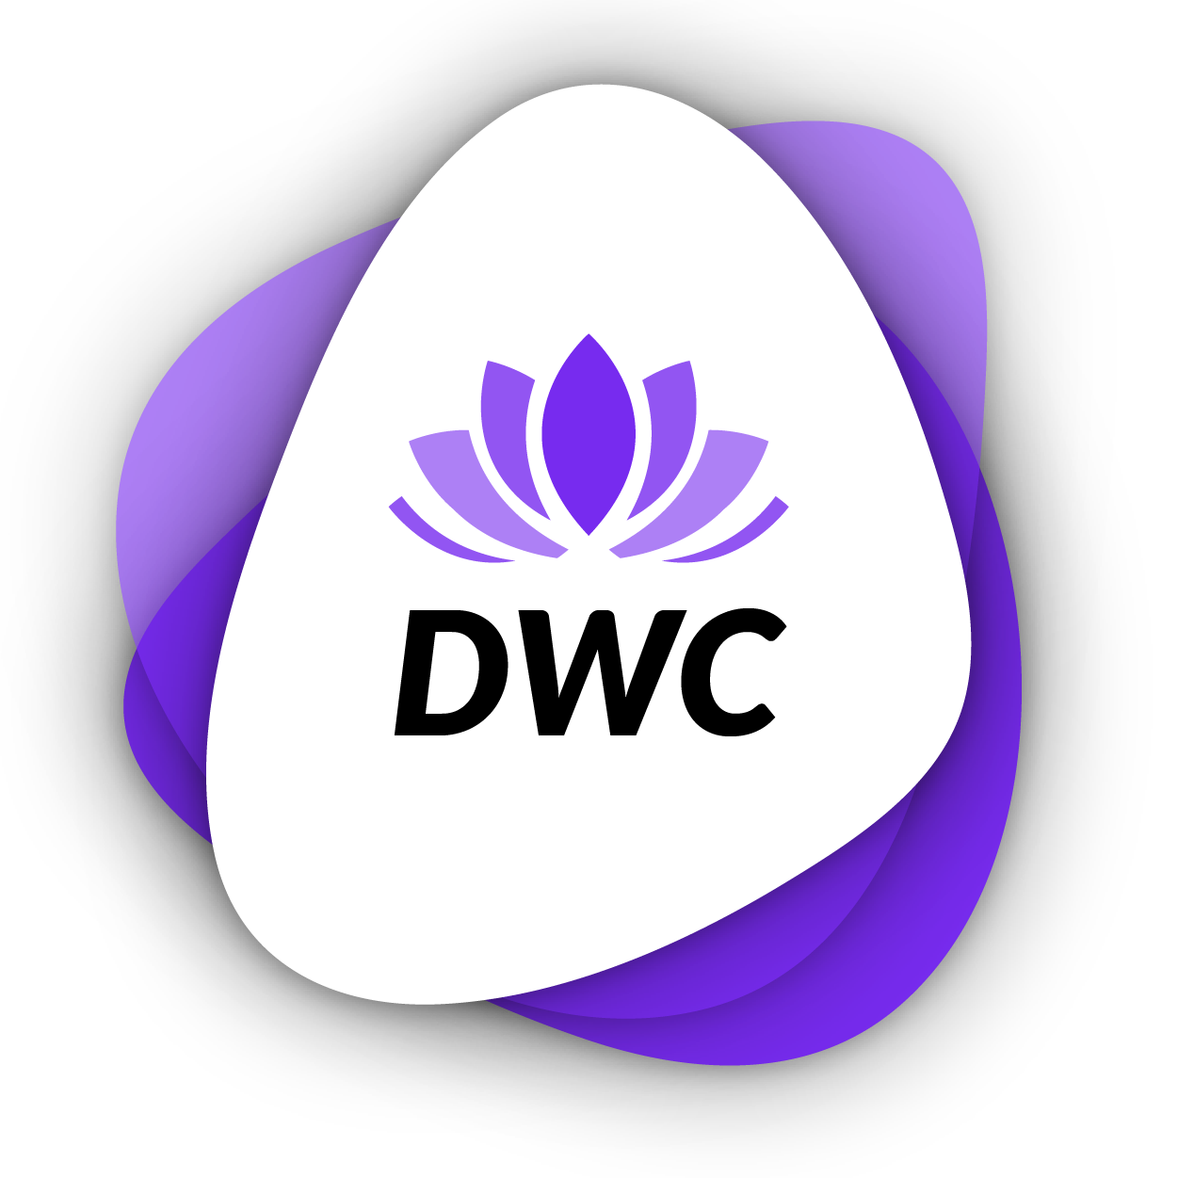
DWC pedagoginen ohjelma mukautuvan muuttuvan pääsyn lähestymistavan avulla
-
Kosmetologian ja hyvinvoinnin kurssien opetus- ja oppimismenetelmät ammatillisessa koulutuksessa DWC:n digitaalisen henkilöstökäsikirjan kautta

Sisällysluettelo
Tausta 3
Osa 1: Etäopiskeluun valmistautuminen 4
Osa 2: Tuutoreiden/opettajien keskeisten digitaalisten taitojen kehittäminen tehokkaan etäopetuksen ja -opiskelun mahdollistamiseksi 5
Osa 3: Oppijan/opiskelijan etäyhteydellä tapahtuva sulautuvan oppimisen pedagoginen lähestymistapa 7
Osa 4: Vaihto oppimisryhmien kesken paikallisella, alueellisella, kansallisella ja eurooppalaisella tasolla 8
EU:n vastuuvapauslauseke & Creative Commons -lisenssi 9

Tausta

EFT:n raportissa "Digital Transformation challenges & opportunities for Vocational Education & Training" (Digitaalisen muutoksen haasteet ja mahdollisuudet ammatillisessa koulutuksessa) mainitaan, että "DIGITAALISTA MUUTOSTA EI VOIDA DELEGOIDA OPETTAJISTOLLE, vaan sitä on järjestelmällisesti valvottava, tuettava, arvioitava ja kehitettävä koulun johdon toimesta osana muutosprosessia".
"Erityisesti ammatillisessa peruskoulutuksessa digitaalinen oppiminen laajentaa relevanttien ja laadukkaiden taitojen kehittämisratkaisujen saatavuutta, esimerkiksi MOOC-oppimiskokonaisuuksien avulla".
Tämä tutkimus korostaa hankkeemme keskeistä tavoitetta ja sen ensimmäistä tuotosta. Näemme, että se on välttämätön keino muuttaa tapaa, jolla ammatillisen koulutuksen kursseja opetetaan, ja että se tähtää ammatillisen koulutuksen kosmetologi- ja hyvinvointialan opettajien digitaalisten taitojen parantamiseen.
Opettajien ja kouluttajien digitaalisten taitojen kehittämiseksi on tällä hetkellä saatavilla niin paljon resursseja, että on todellinen haaste löytää niistä hyödyllisimmät, jotta kouluttajat voivat helpottaa ja seurata oppijoidensa oppimista ja luoda/käyttää digitaalisia oppimisresursseja. Ennen hankkeen resurssien suunnittelua ja luomista yksi hankkeen vaatimuksista on hyödyllisimpien ja sopivimpien digitaalisten alustojen tunnistaminen.

Osa 1: Etäopiskeluun valmistautuminen

Mitä on etäopiskelu tai sulautuva opiskelu?

Sulautuva eli yhdistelmäoppiminen koostuu kahdesta akselista:

- verkkoakseli, mahdollisesti kotona, jota ohjataan tarpeen mukaan sen ajan, paikan, oppimisvauhdin ja jaksojen kronologisen järjestyksen suhteen.
- akseli paikan päällä, kasvokkain, esimerkiksi koulussa.

Opiskelijan oppimispolku on merkittävä ja tarjottava yhtenäinen kokemus esimerkiksi oppimisalustan avulla.

Se antaa mahdollisuuden yksilöllistää oppituntien järjestystä sekä formatiivista ja summatiivista arviointia, ja se antaa oppilaalle mahdollisuuden edetä taitojen hallinnan tahdissa eikä opettajan määrittelemän ajan mukaan. Se on keino tehdä oppilaasta itsenäisempi ja mukauttaa opetustarjonta hänen mahdollisuuksiensa mukaiseksi noudattaen samalla kurssiohjelmien määräyksiä.
https://www.blendedlearning.org/basics tarjoaa 7 sulautuvan eli yhdistelmäoppimisen mallia, joita voidaan yhdistellä tarpeen mukaan.

SULAUTUVAA OPPIMISTA EI VOI TOTEUTTAA ILMAN VARUSTEITA

Ympäristön luominen:
      - Opiskeluun tai työskentelyyn sopiva työtila
      - Pöytä/pöytä ja tuoli, joka soveltuu pitkäaikaiseen istumiseen.
      - Tietokone tai tabletti, jonka avulla harjoittelija ja/tai opiskelija voi oppia ja työskennellä.
      - Hyvä internetyhteys
      - Tukityökalut, kuten laadukkaat kuulokkeet, hiiri, kaiuttimet jne....

Joitakin ehdotuksia:
      - Digitaalisen laitteen ääressä oleskelua pitkiä aikoja ei suositella
      - Pidä pieniä taukoja silloin tällöin
      - Varmista riittävä etäisyys näytöstä
      - Tee olosi mukavaksi ja yritä säilyttää riittävä asento
      - Käytä tarvittaessa erityisiä silmälaseja digitaalisten laitteiden käyttöä varten

Digitaaliset laitteet:

      - Videoneuvottelutyökalut, kuten Teams, Skype tai Zoom.
      - Postilaatikko ja tili pilvipalvelun käyttäjälle, kuten Gmail, Onedrive, Googledrive tai Dropbox
      - Grafiikkaohjelmat kuten Canva, Photoshops, Pixir jne.
      - Viestintäohjelmat, kuten Openboard, Power Point, Slides Office, Word jne...
      - Sosiaalisen median kanavat: Facebook, Linkedin, Youtube-kanavat jne...
      - Videoeditointiohjelmisto - ilmainen ohjelmisto
      - Yleisten käännösohjelmistojen - Google Translate, Wordreference tai DeepL käyttö ja opastus.
      - Suunnittelutyökalut, kuten Google-kalenteri tai Teams-kalenteri
      - Viestintäkanavat, kuten openboard, power point, Slides Office, Word jne...

Osa 2: Tuutoreiden/opettajien keskeisten digitaalisten taitojen kehittäminen tehokkaan etäopetuksen ja -opiskelun mahdollistamiseksi

Unesco on laatinut COVID19 Response Toolkit -työkalupaketin, jossa esitellään strategia etäopiskelua, etäopiskelualustoja ja sulautuvaa eli yhdistelmäoppimista (blended learning) varten. Skills for Life Network -verkostossa on laaja valikoima innovatiivisia ja merkityksellisiä resursseja digitaalisten taitojen kehittämisen tueksi.

Enhance Digital Teaching Platform -alustalla on resursseja, jotka auttavat opettajia kehittämään käytäntöjään teknologian avulla. Erityisen huomionarvoisia ovat ehdotetut mahdollisuudet käyttää sitä missä tahansa, milloin tahansa ja millä tahansa laitteella.

Google ja Microsoft ovat tuottaneet materiaaleja, jotka voivat helpottaa etäopiskelua COVID19-pandemian aikana. Näihin kuuluvat videopuheluiden, livestreamin ja ääninäppäilyn verkko-oppaat. Molemmat tarjoavat ilmaisen pääsyn ja oppimisresursseja toimintojensa esittelyyn.

Kehitämme opettajien tietoisuutta ja valmiuksia hyödyntää tehokkaasti arvokkaimpia digitaalisia välineitä.

Tämä tapahtuu digitaalisen käsikirjan muodossa. Sen avulla kosmetologian ja hyvinvoinnin ammatillisen koulutuksen opettajat voivat luoda ja mukauttaa omia digitaalisia verkko-oppimisresurssejaan oppijoidensa tarpeisiin COVID19-rajoitusten mukaisesti, jos heidän on työskenneltävä etänä.

Ohjelman tarkkaa sisältöä kehitetään O1:ssä toteutettavan analyysin tulosten perusteella, mutta alustavien tutkimustulosten mukaan ohjelmaan sisältyisivät seuraavat kouluttajien digitaalisen osaamisen osa-alueet

- Videonmuokkausohjelmien käyttäminen
- Tehokkaiden kommenttien tekeminen
- Staattisten ja dynaamisten kuvakaappausten tekeminen
- Grafiikan luominen ja mukauttaminen
- Esimerkkivideoiden, interaktiivisten oppimistehtävien ja mallivastauksien mukauttaminen ja muokkaaminen
- YouTube-kanavan luominen ja valmiiden opetusohjelmien, oppimistehtävien ja vastauksien lataaminen
- Viestintäsovelluksien käyttäminen oppijoiden tehokkaaseen etäkäytön seurantaan

Alla on hyperlinkkejä edellä mainittuja seitsemää aihealuetta koskeviin digitaalisen osaamisen kehittämismoduuleihin, joissa kussakin on video-opastus, haasteita ja opastusta, jotka on kehitetty DSKILTI-hankkeessa kuudella kielellä:

Kieli | DSKILTI Lähtö | Helppo latauslinkki
Englanti | 1.2. DSKILTI-moduulit 1-8 ammatillisen koulutuksen opettajille, haasteet ja ohjaus FI | https://bit.ly/3OaPqWx
Français | 1.2. Modules 1 à 8 de DSKILTI pour les tuteurs de formation professionnelle avec défis et conseils FR | https://bit.ly/3M7xHg1
Deutsch | 1.2. DSKILTI Module 1-8 für Ausbilder in der Berufsbildung mit Herausforderungen und Anleitung DE | https://bit.ly/3IbiDNo
Italiano | 1.2. DSKILTI Moduli 1-8 per tutor di IFP con sfide e guida IT | https://bit.ly/3M33e2R
Portugues | 1.2. Módulos 1-8 do DSKILTI para tutores de EFP com desafios e orientação PT | https://bit.ly/3IdPFfX
Espagnol | 1.2. Módulos 1-8 de DSKILTI para tutores de EFP con desafíos y orientación ES | https://bit.ly/3OcMcSG

JOHDANTO E-KIRJAN KÄYTTÄMISEEN – lyhyt opastusvideo kouluttajille: https://www.youtube.com/channel/UCTCxr5H2rE7gg2_lzG4f7LQ

Osa 3: Oppijan/opiskelijan etäyhteydellä tapahtuva sulautuvan oppimisen pedagoginen lähestymistapa

Vaihe 1: Jokaista interaktiivista oppimistehtävää varten on lyhyt animoitu videoleike, jossa esitetään kaikki keskeiset tiedot - tämä on kuin opettajan tai kouluttajan antama oppitunti. 1 video kutakin moduulia kohti, ja jokaiselle alamoduulille on oma osionsa, jossa on merkintä kutakin osion osaa kohti.

Vaihe 2: Video-opetuksen katsomisen jälkeen oppilaat voivat käydä läpi e-kirjan sisältöä. Oppilaat saavat sarjan interaktiivisia oppimistehtäviä, jotka vahvistavat heidän oppimistaan - tämä on kuin sarja kotitehtäviä.

Vaihe 3: Kun oppijat ovat suorittaneet vuorovaikutteisen oppimistehtävän, he voivat verrata tuloksiaan e-kirjan lopussa oleviin DWC:n laatimiin tuloksiin - tämä on kuin he saisivat työnsä takaisin ja tarkistaisivat, miten onnistuivat. Oppilaat laativat luettelon kaikista kohdista, joita he eivät täysin ymmärrä.

Vaihe 4: Saadakseen lisäapua ja kun he eivät ymmärrä jotakin tiettyä näkökohtaa, oppijat voivat esittää kysymyksiä ohjaajalleen ryhmäistunnossa ja/tai CoP:n kautta ja/tai keskustella myöhemmissä ryhmäistunnoissa (ks. vaihe 4).

Vaihe 5: Kysely moduulin lopussa - lyhyt tietokilpailu, jolla tarkistetaan, että oppijat ovat oppineet pääkohdat - tämä on kuin yksikön lopun arviointitesti.

Oppijat voivat käyttää kutakin vuorovaikutteista oppimistehtävää itsenäisesti tai ryhmätilanteessa. Samoin nämä vaiheet voidaan toteuttaa eri järjestyksessä tarvittaessa.

Osa 4: Vaihto oppimisryhmien kesken paikallisella, alueellisella, kansallisella ja eurooppalaisella tasolla

DWC-hankkeen tavoitteena on edistää opettajien ja oppijoiden välistä vaihtoa Wengerin (1991) kehittämän COMMUNITY OF PRACTICE -mallin (CoP) käytännön mukauttamisen avulla.

DWC-hankkeen kumppanit uskovat vahvasti käytäntöjen yhteisöllisyyden (Community of Practice) käsitteeseen. Käytäntöjen yhteisömallia ei kuitenkaan pitäisi rajoittaa paikalliseen tai alueelliseen alueeseen tai edes jäsenvaltioiden sisällä. Potentiaalisesti hyödyllisin ja vaikuttavin käytäntöyhteisö on koko Euroopan alueelle rakentuva yhteisö.

Yhteistyökumppanit uskovat myös, että eri kansallisuuksia edustavilla kouluttajilla ja oppijoilla on taitoja ja kokemuksia, joita jakamalla muiden oppimisryhmien kanssa oppimista voidaan tehostaa ja mahdollisuuksia mielekkääseen ja tyydyttävään työllistymiseen lisätä huomattavasti.

INNOVATIIVISET NÄKÖKOHDAT:

- Luodaan eri maista tuleville kohderyhmille innostavia mahdollisuuksia vaihtaa tietoja epävirallisella tavalla käyttäen vuorovaikutteisia pedagogisia menetelmiä ja luoda pysyviä suhteita.
- Tietämyksen, kokemuksen ja kulttuurin arvostaminen ja kierrättäminen - uudelleenpakkaaminen ja jälleenmyynti tulevaisuuden hyötyjen saamiseksi uusissa mahdollisissa elämän- ja työmahdollisuuksissa.

Ehdotamme KOLMEA erillistä osallistujaryhmää, jotka on suunniteltu ja jäsennelty vastaamaan erityistarpeita:

Kouluttajat:
    - Saman organisaation sisällä toimivien kouluttajien välillä
    - Yhden tai useamman saman maan eri organisaatioiden kouluttajien välillä
    - Eri maiden organisaatioiden kouluttajien välillä
    - Ehdotettu alusta: EPALE

Kouluttajat ja oppijat:
    - Kouluttajien ja oppijoiden välillä yhden organisaation oppimisryhmässä
    - Yhden organisaation oppimisryhmien ja saman maan toisen organisaation oppimisryhmien välillä; eri maiden oppimisryhmien välillä
    - Ehdotettu alusta: Signal/WhatsApp

Oppijat:
    - Yhden organisaation oppimisryhmän sisällä
    - Yhden organisaation oppijoiden ja saman maan toisen organisaation oppijoiden välillä.
    - Eri maiden eri organisaatioiden oppijoiden välillä
    - Ehdotettu alusta: Signal/WhatsApp

EU:n vastuuvapauslauseke & Creative Commons -lisenssi

